|  |
| --- |
| GGP-Matura 2015/16 |
| Ausarbeitung |
| Klimawandel & CO₂-Ausstoß seit Beginn der Industrialisierung |

|  |
| --- |
| Michael Weinberger 5BHIT  22.3.2016 |

Inhalt

Was bedeutet Industrielle Revolution? 2

Globale Erwärmung & CO₂-Ausstoß 2

Strahlungsbilanz der Erde (Differenz eingestrahlter/abgestrahlter Energie) 4

Klimazonen der Erde 4

Klimadiagramm nach Köppen/Geiger 6

Klimadiagramm nach Walter/Lieth 7

Dem Klimawandel entgegenwirken – global & Österreich 7

Das Kyoto-Protokoll 8

Klimakonferenz Paris 2015 8

Quellen 9

# Was bedeutet Industrielle Revolution?

Unter Industrielle Revolution versteht man die rasche industrielle Umgestaltung der Arbeits- und Sozialordnung in Europa im 19. Jahrhundert. Mit dieser Epoche beginnt das Industriezeitalter. Die im Verlauf des Industriezeitalters zu verzeichnenden menschlichen Aktivitäten - namentlich der hohe Verbrauch fossiler Brennstoffe durch eine explosionsartig gestiegene Weltbevölkerung - sind nach dem gegenwärtigen wissenschaftlichen Kenntnisstand ursächlich für die globale Erwärmung. Es ist zu befürchten, dass die globale Erwärmung negative Auswirkungen auf die internationale Sicherheit hat: der Klimawandel ist nach Einschätzung der Europäischen Kommission ein Bedrohungsmultiplikator, das heißt bestehende Tendenzen, Spannungen und Instabilität können sich dadurch ggf. noch verschlimmern (Ressourcenkonflikte, Zunahme von Katastrophen durch Extremereignisse, umweltbedingte Migration).

Der Begriff Industrielle Revolution, der von Friedrich Engels und dem französischen Nationalökonomen Adolphe Jérôme Blanqui geprägt wurde, hat zwei verschiedene Bedeutungsebenen (einerseits Prozessbegriff als Synonym für technischen Fortschritt und andererseits Epochenbegriff mit Fokus auf die sozio-ökonomischen Veränderungen), die allerdings in der Literatur häufig nicht bzw. nicht deutlich voneinander getrennt werden.

# Globale Erwärmung & CO₂-Ausstoß

Wie bereits kurz angesprochen, als globale Erwärmung bezeichnet man den Anstieg der Durchschnittstemperatur der erdnahen Atmosphäre und der Meere seit der Industrialisierung, in den letzten 50 bis 150 Jahren. Der berechnete Erwärmungstrend über die letzten 50 Jahre (1956 bis 2005) in Höhe von 0,13 °C ± 0,03 °C pro Jahrzehnt ist fast zweimal so groß wie derjenige über die letzten 100 Jahre (1906 bis 2005) in Höhe von vs. 0,07 °C ± 0,02 °C pro Jahrzehnt. Dieser Prozess verläuft erheblich schneller als alle bekannten Erwärmungsphasen der letzten 65 Millionen Jahre. Es ist extrem wahrscheinlich, dass die beobachtete Erwärmung zu mehr als 50 % vom Menschen verursacht wird. Zu den laut Klimaforschung erwarteten und teils bereits beobachtbaren Folgen der globalen Erwärmung gehören je nach Erdregion etwa Gletscherschmelze, Meeresspiegelanstieg, wachsende Dürrezonen und zunehmende Wetter-Extreme mit entsprechenden Rückwirkungen auf die Lebens- und Überlebenssituation von Menschen und Tieren.

Das untenstehende Bild zeigt die Pasterze, den größten Gletscher Österreichs, in den Jahren 1938/2000/2007 und 2011. Hier ist ein großer Rückgang zu beobachten, der aufgrund der über die Jahre höheren Durchschnittstemperatur gegeben ist.

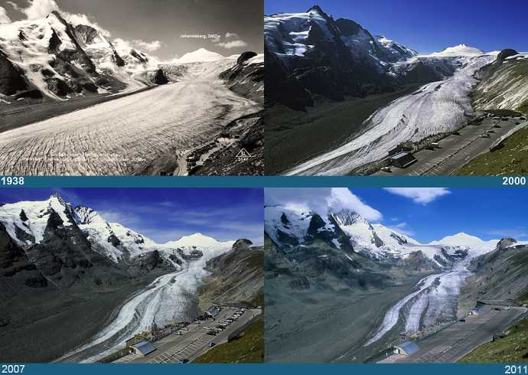

Die folgende Grafik gibt Aufschluss darüber, wie sich der Verbrauch der diversen fossilen Brennstoffe im Verlauf des Industriezeitalters entwickelt hat. (Auch in der Epoche der Zweiten Industriellen Revolution war Kohle die wichtigste Primärenergiequelle - nämlich bis zum Jahr 1967 - und somit die wichtigste Emissionsquelle von CO₂.)

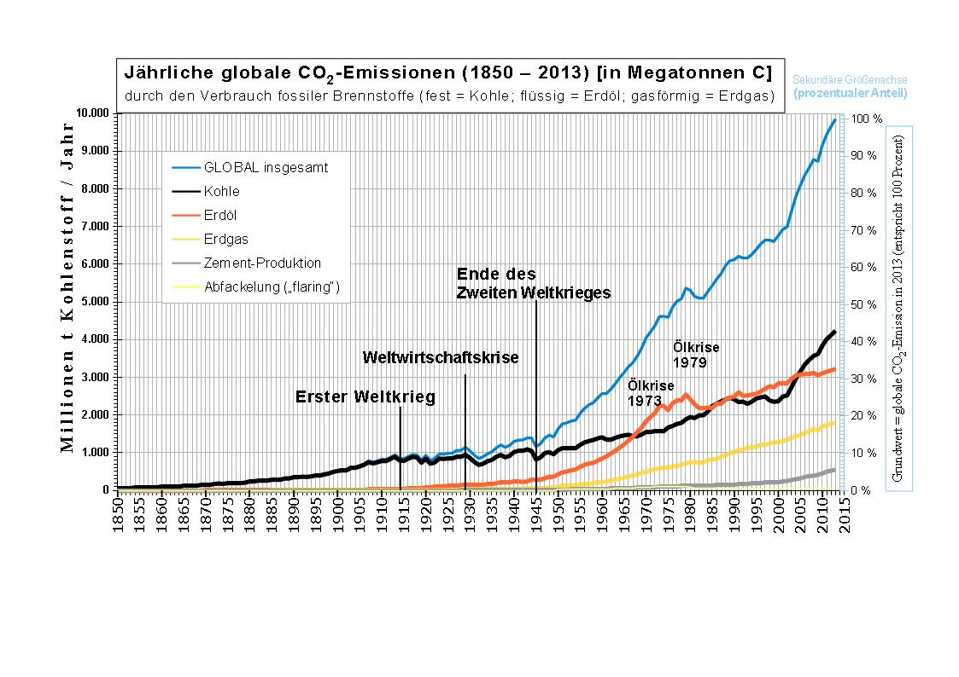

Um zu verstehen, wie der Treibhausgas-Ausstoß mit der globalen Erwärmung zusammenhängt, muss ein Blick auf die Strahlungsbilanz der Erde geworfen werden.

# Strahlungsbilanz der Erde (Differenz eingestrahlter/abgestrahlter Energie)

Fast die gesamte auf der Erde verfügbare Energie kommt in Form von elektromagnetischer Strahlung (kurzwellig und sichbar) von der Sonne. Tatsächlich gelangt nur ein Viertel der von der Sonne kommenden Energie an den Rand der Atmosphäre. Erstens ist zu jedem Zeitpunkt eine Hälfte der Erdkugel der Sonne abgewandt. Zweitens trifft die Strahlung aufgrund der Abflachung der Erdkugel in Richtung Pole nur am Äquator mit voller Intensität auf. Die Strahlungsbilanz der Erde ist dafür verantwortlich, ob sich die Erde erwärmt oder abkühlt. Wird in Summe weniger Energie ins Weltall abgestrahlt wie auf die Erde eintrifft (positive Strahlungs- bzw. Energiebilanz), hat das eine Erwärmung der Erde zur Folge. Eine negative Energiebilanz hat folglich eine Abkühlung als Konsequenz.  
Die Erdoberfläche strahlt 390 W/m² in Form von langwelliger Wärmestrahlung ab. Nur etwa 40 W/m² können ungehindert durch die Atmosphäre ins Weltall entweichen. Die restlichen 350 W/m² werden aufgrund der Absorptionseigenschaften der Atmosphäre und den darin enthaltenen natürlichen Treibhausgasen in dieser aufgenommen. Die Eigenschaft der Treibhausgase, kurzwellige Strahlung ungehindert durchzulassen, aber langwellige Strahlung zu absorbieren, hat den viel zitierten Treibhauseffekt zur Folge. Die dadurch verursachte atmosphärische Gegenstrahlung ist 324 W/m², die wieder in Richtung Erdoberfläche abgestrahlt wird. Dieser natürlich bedingte Treibhauseffekt ist eine entscheidende Vorraussetzung für die lebensfreundlichen, klimatischen Bedingungen auf der Erde. Ohne den natürlichen Treibhauseffekt würde auf der Erde keine mittlere Temperatur von 15°C vorherrschen, sondern -18°C.  
Der Anteil aller vier Bestandteile des natürlichen Treibhauseffekts in der Atmosphäre ist jedoch seit dem Beginn der industriellen Revolution gestiegen. Durch Menschenhand wird die wärmende Wirkung durch Treibhausgase verstärkt, deren Konzentrationsanstieg in der Erdatmosphäre dann Mitte der 50er Jahre des vorigen Jahrhunderts sicher nachgewiesen werden konnte. Die seit Mitte der 1970er Jahre festgestellte, ausgeprägte und bis heute ununterbrochene Klimaerwärmung kann mit Hilfe der seitdem deutlich verbesserten Messtechnik nicht primär auf solare Einflüsse oder andere natürliche Faktoren zurückgeführt werden, da sich diese seit dieser Zeit nur minimal veränderten. Projektionen und Berechnungen, die vor Jahrzehnten getätigt wurden, haben sich als zuverlässig herausgestellt. Die ursprünglich nur theoretischen Vorhersagen zur Wirkung des Treibhauseffekts wurden mittlerweile durch Langzeituntersuchungen direkt in der Natur auch experimentell bestätigt. Die Geschwindigkeit des Konzentrationsanstiegs ist die schnellste der letzten 22.000 Jahre.

# Klimazonen der Erde

Durch die unterschiedliche Strahlungsbilanz gibt es auf dem Globus 5 verschiedene physische Klimazonen.

1. Tropische Zone

Das Klima ist ganzjährig sehr ähnlich, es herrschen ausschließlich tageszeitliche Temperaturschwankungen. Für diese Klimazone typisch ist der Bewuchs mit Tropenwäldern, die eine riesige Artenvielfalt aufweisen können. Die Tropen erstrecken sich rund um den Äquator zwischen 23,5° nördlicher und 23,5° südlicher Breite. Wie bereits erwähnt, sind geringe jahreszeitliche Temperaturschwankungen typisch für das tropische Klima. Temperaturschwankungen zwischen 0 und 40°C sind zwar je nach Gebiet und Tageszeit möglich, die Durchschnittstemperatur beträgt jedoch etwa 25°C. Aufgrund der ganzjährig sehr hohen Sonneneinstrahlung kann sich die Temperatur im Jahresverlauf nur geringfügig verändern. Der Gesamtniederschlag in den Tropen kann stark variieren, es fallen gewöhnlich jedoch täglich Regenschauer und mehr als 2000mm Niederschlag pro Jahr sind keine Seltenheit. Charakteristisch für Tropengebiete ist zudem, dass die Sonne mindestens einmal pro Jahr im Zenit (senkrecht) über der Erde steht.

1. Subtropische Zone

Die Subtropische Zone zeichnet sich als Klimazone mit einem Übergangsklima zwischen diesen beiden Zonen aus. Das Klima ist durch tropische Sommer und kühle, nicht tropische Winter geprägt. Die Subtropen liegen in der geographischen Breite zwischen der Gemäßigten Zone und der Tropischen Zone. Auf der Nordhalbkugel erstreckt sich die Subtropische Zone also vor allem über Südeuropa, Südasien, den Süden Nordamerikas und natürlich über den Norden Afrikas. Nach einer weitverbreiteten Definition stuft man die Klimagebiete als Subtropen ein, in denen die Jahresdurchschnittstemperatur über 20°C liegt, der kälteste Monat jedoch eine durchschnittliche Temperatur von unter 20°C hat.

1. Gemäßigte Zone

Die Gemäßigte Zone ist eine Klimazone, die sich durch einen eindeutigen Jahreszeitenwechsel mit unterschiedlichen Temperaturen und Niederschlägen auszeichnet. Die Gemäßigte Zone lässt sich in eine warmgemäßigte und eine kaltgemäßigte Zone unterteilen und umfasst aufgrund ihrer großen Verbreitung viele verschiedene Klimatypen. Die Gemäßigte Zone, in welcher auch Österreich liegt, befindet sich zwischen der Subpolaren und der Subtropischen Zone. Auch auf der Südhalbkugel findet man Gebiete, in denen ein gemäßigtes Klima herrscht. Laut Definition gehören alle Gebiete zur Gemäßigten Zone, in denen der wärmste Monat mindestens eine Mitteltemperatur von 10°C erreicht und in denen die Jahresmitteltemperatur 20°C nicht übersteigt. Charakteristisch für die Gemäßigte Zone sind sommerliche Temperaturen von über 30°C und winterliche Temperaturen, die die Nullgradgrenze unterschreiten. Die regenreichste Jahreszeit ist gewöhnlich der Herbst, im Winter fällt der Niederschlag in Form von Schnee.

1. Subpolare Zone

Die Subpolare Zone liegt zwischen der polaren und der gemäßigten Klimazone und bildet einen Übergang zwischen polarem und gemäßigtem Klima. Charakteristisch für diese Klimazone sind die langen Winter mit geringem Niederschlag und die kurzen Sommer mit etwas stärkerem Niederschlag. Die Durchschnittstemperatur ist höher als in der Polaren Zone, liegt jedoch im Jahresmittel trotzdem unter der Nullgradgrenze. Der Sommer ist hier länger als in der Polaren Zone und die Sonnenstrahlen fallen weniger flach auf die Erdoberfläche, während im Winter eine Schneedecke jegliche Vegetation unterbindet. Im Sommer werden im wärmsten Monat Durchschnittstemperaturen von bis zu ca. 10°C erreicht. Die Subpolare Zone liegt am nördlichen Polarkreis direkt unterhalb der Polaren Zone und verläuft von der Grenze zur Polaren Zone bis zur polaren Baumgrenze.

1. Polare Zone

Die Polare Zone ist eine Klimazone, die sich über die Arktis auf der nördlichen Halbkugel der Erde und die Antarktis auf der südlichen Halbkugel der Erde erstreckt. Die Polare Zone ist eine Kältewüste, in welcher die Temperaturen selten die Nullgradgrenze überschreiten und eine verminderte Sonneneinstrahlung und ein geringer Niederschlag herrscht. Als Polare Zone können alle Gebiete in der Nähe des Nord- und Südpoles angesehen werden, in denen die Durchschnittstemperatur im wärmsten Monat des Jahres 10°C nicht übersteigt. Das Klima der Polaren Zone ist geprägt durch eine lange und kalte Winterzeit, in welcher der Boden bis in große Tiefen gefroren ist (Permafrostboden). Im Sommer herrschen ebenfalls sehr geringe Temperaturen. Die Sonneneinstrahlung ist im Sommer zwar höher als im Winter, jedoch fallen die Sonnenstrahlen auch dann in einem sehr flachen Winkel auf den Boden, sodass keine Photosynthese ablaufen und keine Vegetation entstehen kann. Der Boden taut nur oberflächlich auf.

Um Klimadiagramme aus den jeweiligen Klimazonen interpretieren zu können, muss man sich an den folgenen Elementen derer orientieren:

## Klimadiagramm nach Köppen/Geiger

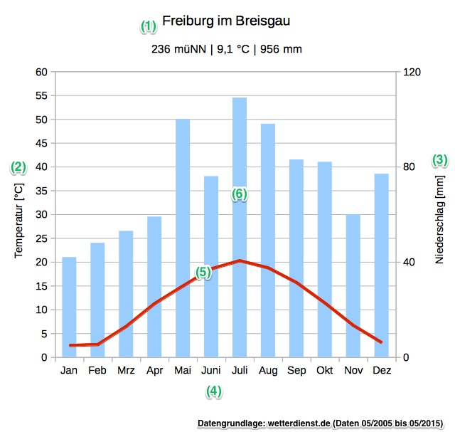

1. Name der Klimastation, Meereshöhe, Jahresmitteltemperatur und Jahressumme der Niederschläge
2. Monatsmitteltemperaturen. Es werden die monatlichen Mittelwerte der Temperatur angegeben. Dazu werden die täglichen Messerwerte addiert und durch die Anzahl der Tage geteilt.
3. Monatliche Niederschlagssummen. Die Niederschläge eines Monats werden zusammen addiert.
4. Angabe der Monate im Jahresverlauf. Bei Klimastationen, die auf der Südhalbkugel liegen, beginnt die Darstellung in der Regel links mit dem August, so dass auch hier der Sommer in der Mitte liegt.
5. Linie der Monatsmitteltemperaturen.

## Klimadiagramm nach Walter/Lieth

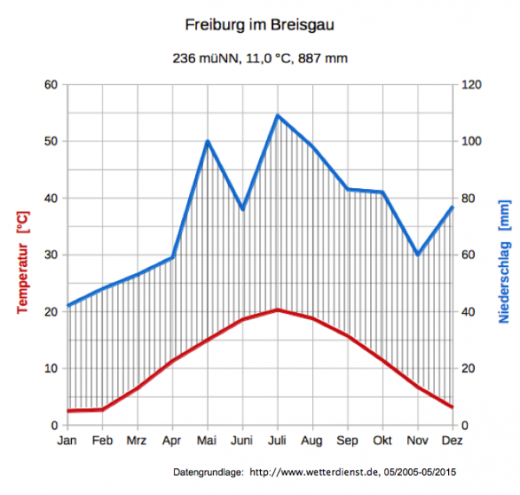

Diese Art von Klimadiagramm enthält im Wesentlichen die selben charakteristischen Elemente, wie sie oben bei Köpper/Geiger bereits erklärt wurden. Es gibt jedoch einige Unterschiede:

* Bei der Darstellung nach Walter/Lieth werden sowohl die monatlichen Mitteltemperaturen als auch die monatliche Niederschlagssumme als Linien dargestellt und
* die beiden Y-Achsen sind zwingend im Verhältnis 1:2 aufgetragen. Das heißt, die Marke für 10°C Temperatur ist mit der Marke für 20 mm Niederschlag auf einer Höhe. So kann man im Diagramm ablesen, in welchem Verhältnis Niederschlag und Verdunstung zueinander stehen (Wasserhaushalt):
  + Liegt die Linie des Niederschlags höher als die Temperaturlinie, ist Niederschlag > Verdunstung und der Monat ist feucht (»humid«). Die Fläche zwischen beiden Linien ist dann in der Regel schraffiert.
  + Liegt die Linie des Niederschlags niedriger als die Temperaturlinie ist Niederschlag < Verdunstung und der Monat ist trocken (»arid«). Die Fläche zwischen beiden Linien ist dann in der Regel punktiert.

# Dem Klimawandel entgegenwirken – global & Österreich

## Das Kyoto-Protokoll

Mit dem Kyoto-Protokoll hat die internationale Staatengemeinschaft erstmals eine absolute und rechtlich bindende Begrenzung des Ausstoßes von Treibhausgasen in einem völkerrechtlichen Vertrag verankert. In der ersten Verpflichtungsperiode des Kyoto-Protokolls (2008-2012) verpflichteten sich die verzeichneten Industriestaaten, ihre Treibhausgasemissionen insgesamt um 5,2 Prozent gegenüber den Emissionen des Jahres 1990 zu senken. Die Europäische Union hat zugesagt, ihre Emissionen im Zeitraum 2008 bis 2012 um acht Prozent gegenüber dem Niveau von 1990 zu verringern. Dieses Gesamtziel wurde im EU-internen Lastenteilungsverfahren unter den damalig 15 EU-Mitgliedsstaaten aufgeteilt. Deutschland hat sich in diesem Rahmen verpflichtet, insgesamt 21 Prozent weniger klimaschädliche Gase zu produzieren.  
Die unter dem Kyoto-Protokoll reglementierten Treibhausgase sind: Kohlendioxid (CO2), Methan (CH4), Distickstoffoxid (N2O), Halogenierte Fluorkohlenwasserstoffe (H-FKW), Fluorkohlenwasserstoffe (FKW) und Schwefelhexafluorid (SF6).  
Das Kyoto-Protokoll und seine Umsetzungsregeln sind am 16. Februar 2005 in Kraft getreten. Dazu mussten 55 Staaten das Protokoll ratifiziert haben, die 1990 für mindestens 55 Prozent der Emissionen der Industriestaaten verantwortlich waren. Inzwischen haben 191 Staaten und die EU das Protokoll ratifiziert. Die USA haben das Protokoll als einziges Industrieland nicht ratifiziert.

## Klimakonferenz Paris 2015

Die UN-Klimakonferenz in Paris 2015 fand als 21. UN-Klimakonferenz und gleichzeitig 11. Treffen zum Kyoto-Protokoll vom 30. November bis 12. Dezember 2015 in Paris statt. Unter anderem beschloss die Versammlung ein Klimaabkommen, das die Begrenzung der globalen Erwärmung auf deutlich unter 2 °C, möglichst 1.5 °C, vorsieht. Um dieses Ziel überhaupt noch erreichen zu können, muss die Welt die Nettotreibhausgasemissionen zwischen 2045 und 2060 auf Null zurückfahren und damit einen sehr ambitionierten Klimaschutz betreiben. Zudem schließt sich das Fenster zum Erreichen dieses Zieles schnell. Am Ziel, den weniger finanzstarken Staaten mit 100 Milliarden Dollar jährlich ab dem Jahr 2020 bis zunächst 2025 bei der Anpassung bzw. Abmilderung zu helfen, wurde im beschlossenen Vertrag festgehalten. Nun müssen in einem weiteren Schritt die 195 Teilnehmerstaaten dieses Dokument ratifizieren. Das Abkommen ist zwar völkerrechtlich bindend, jedoch drohen keine Strafen bei Missachtung der Vertragspunkte.

## Österreichische Strategie zur Anpassung an den Klimawandel

Die Österreichische Anpassungsstrategie gliedert sich in zwei Teile, in ein strategisches Rahmenwerk („Kontext“) und in einen Aktionsplan. Der Kontext behandelt strategische Grundfragen und erklärt die Einbettung der Strategie in den Gesamtzusammenhang. Im Aktionsplan sind konkrete Handlungsempfehlungen zur Umsetzung in 14 Aktivitätsfeldern (u.a. Landwirtschaft, Forstwirtschaft, Naturgefahren, Tourismus, Ökosysteme, Gesundheit, Wirtschaft…) dargestellt.

Besonders positiv hervorzuheben für die österreichische Strategie im internationalen Vergleich sind:

* die parallele Erarbeitung von strategischem Werk und Aktionsplan mit konkreten und umfassenden Handlungsempfehlungen
* Berücksichtigung von Bund und Ländern in einer gemeinsamen Strategie
* Behandlung sozialer Aspekte des Klimawandels

# Quellen

bit.ly/1MJ8E1g

bit.ly/1SHmzGu

bit.ly/1PN47pa

bit.ly/1SuPaKs

bit.ly/1qdytgc

bit.ly/1ZUoLv7